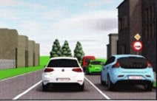
Mag je de auto links inhalen?

☐ ja

☐ neen

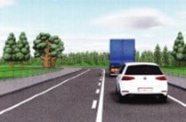
Mag de witte auto de vrachtwagen links inhalen?

☐ ja

☐ neen

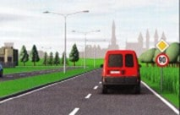
Je mag de rode auto?

☐ links inhalen

☐ niet links inhalen

☐ alleen rechts inhalen

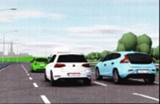
De blauwe auto rijdt op deze autosnelweg 120 km/u.
Mag de witte auto de blauwe auto links inhalen?

☐ ja

☐ ja, als hij zelf niet wordt ingehaald

☐ neen

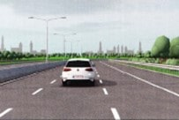
Deze auto blijft op de middelste rijstrook rijden.
Hoe moet je hem inhalen?

☐ via de rechtse rijstrook

☐ via de linkse rijstrook

☐ via de rechtse of linkse rijstrook

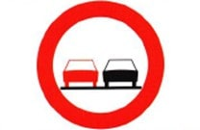
Mag voorbij dit verkeersbord een motorfiets links inhalen?

☐ ja

☐ neen

☐ neen, maar wel een bromfiets met twee
wielen

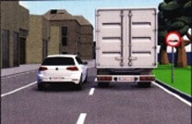
Mag de witte auto de vrachtauto links inhalen?

☐ ja

☐ neen

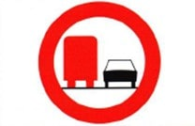
Mag je voorbij dit verkeersbord een auto links inhalen?

☐ ja

☐ neen

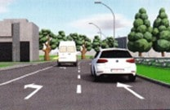
Mag de auto de bestelwagen rechts inhalen?

☐ ja

☐ neen

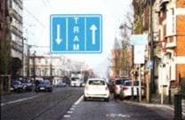
De witte auto rijdt langzaam.
Mag je hem links inhalen?

☐ ja

☐ neen

☐ ja, maar alleen als er geen tram nadert

